Witam Was na pierwszym e-spotkaniu z języka niemieckiego.
Naszymi zagadnieniami na najbliższy czas będą:

- nazwy zawodów
- czynności związane z wykonywanymi zawodami
- wyrażanie opinii o pracy w wybranych zawodach – a przy tej okazji ostatni już (po mianowniku, bierniku i celowniku) przypadek – dopełniacz (Genitiv)
Planowany termin wykonania: do 24.03.

1. Na początek polecam krótki film, który przypomni Wam podstawowe zasady tworzenia nazw żeńskich zawodów:

https://www.youtube.com/watch?v=uavJqF09Z4Q

2. Zróbcie teraz (dla przypomnienia) ćw.3 s.7, a następnie ćw. 5 (do każdego obrazka z ćw.3 trzeba napisać jedno zdanie – Was ist er/sie von Beruf?

! Odpowiadając na to pytanie przed nazwami zawodów nie używamy rodzajników.

1. Sie ist Ärztin (von Beruf).
2……
3..
4.
5.
6.
7.
8.
9.
10

3. Teraz czas na ćw. 6/8
A tu miejsce na Wasze odpowiedzi:)
Nr.1 ist …….
Nr. 2 ist……..
Nr.3 ist …….
Nr.4 ist …….
Nr.5 ist …….
Nr.6 ist …….

A teraz czas na ćwiczenia :

Załącznik1 - krzyżówka

4. Czas na czynności.
Was macht ein Lehrer? - Er korrigiert Hausaufgaben.
Wykonaj ćwiczenie 9/8, a następnie odpowiedz na pytania:

1. Was macht ein Arzt? ………………………………………………………..
2. Was macht ein Manager? ………………………………………………………..
3. Was macht ein Koch? ………………………………………………………..
4. Was macht ein Model? …………………………………………………………….

Wykonaj teraz zadania z ćwiczeniówki s. 5 (w załączniku)

5. Wie findest du die Arbeit eines Kochs? - Co sądzisz o pracy kucharza?

I tu obiecany dopełniacz. Słowo “kucharza” występuje w dopełniaczu.
Dopełniacz czyli Genitiv odpowiada na pytanie “wessen”, czyli czyj, czyja, czyje.
Odmiana rzeczownika przez Genitiv, podobnie jak przy innych przypadkach następuje przez odmianę rodzajnika oraz odpowiednie końcówki:

Nominativ (mianownik) | Genitiv (dopełniacz)
der Lehrer  die Polizistin  das Kind  liczba mnoga  die Lehrer  die Polizistinnen  die Kinder | des Lehrers  der Polizistin  des Kindes  der Lehrer  der Polizistinnen  der Kinder
Ważne: przy rzeczownikach męskich I nijakich w Genitiv dodajemy końcówkę -s lub -es (przy krótkich jednosylabowych rzeczownikach)

A tu wersja dla rodzajnika nieokreślonego:

Nominativ (mianownik) | Genitiv (dopełniacz)
ein Lehrer  eine Polizistin  ein Kind | eines Lehrers  einer Polizistin  eines Kindes

A jaka może być praca? Przyporządkuj podanym przymiotnikom polskie odpowiedniki:

monotonna, dobrze płatna, kreatywna, wyczerpująca, zabawna, źle płatna, trudna, ciekawa, nieciekawa, fascynująca

schwer - …………………………...

anstrengend - …………………………...

gut bezahlt - …………………………….

schlecht bezahlt - ………………………….

lustig - ………………………………..

kreativ - ………………………………..

interessant - ……………………………………..

uninteressant - ………………………………..

spannend - ………………………………….

monoton - ………………………………………….

Wykonaj zadania z ćwiczeniówki – s.6 – 7 (w załączniku)

Załączone poniżej karty – krzyżówka+strony z ćwiczeniówki po wypełnieniu odsyłacie na podany w mailu adres.
W razie pytań jestem do dyspozycji (adres mailowy lub vulcan).

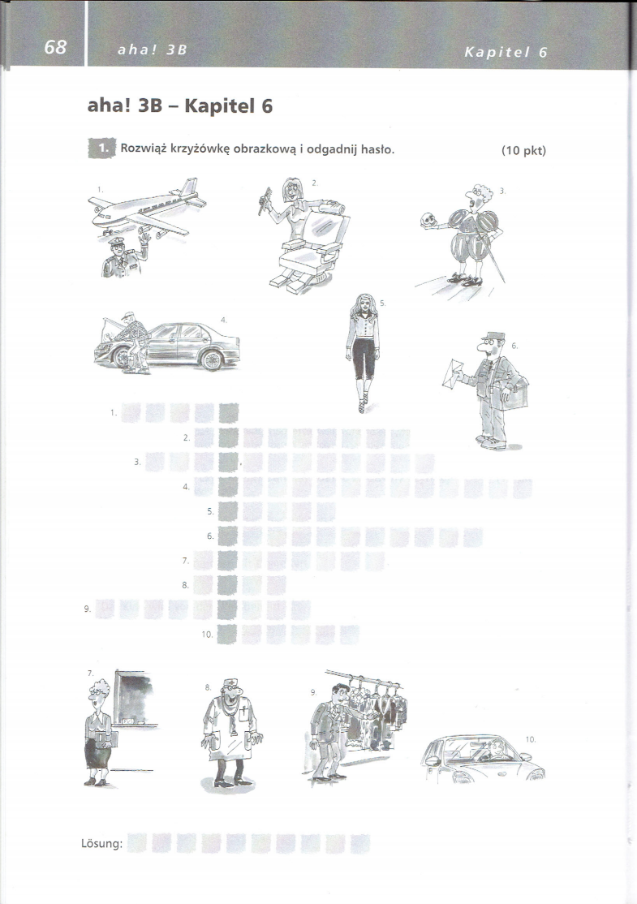
Zał.1



